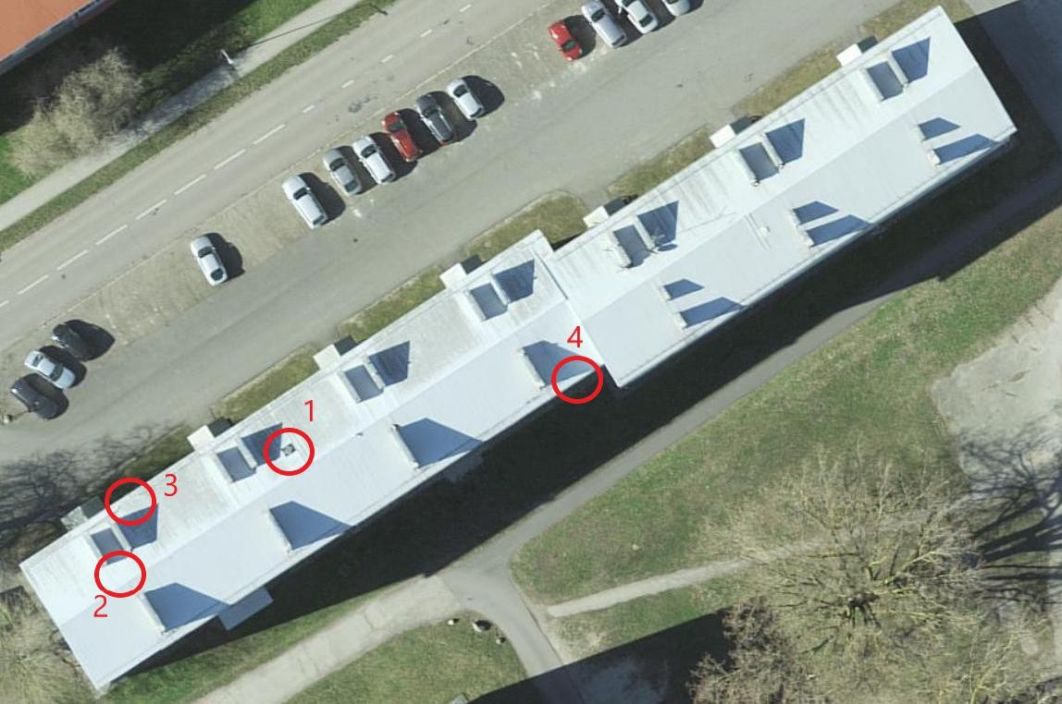
Lk2
Katuse pealtvaade.

1.Lagunenud vana OSB-plaadist luuk-asendada uue plast-või plekkluugiga

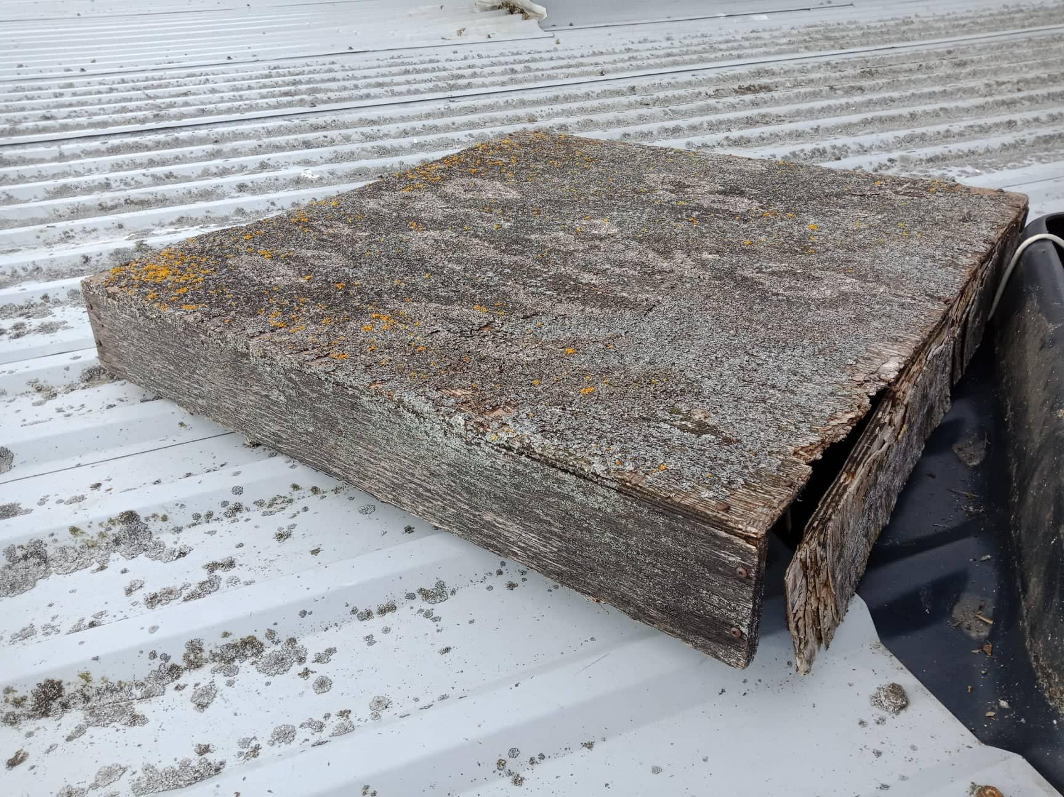

2.Auk pleki sees.

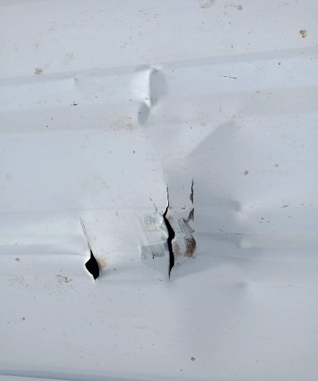
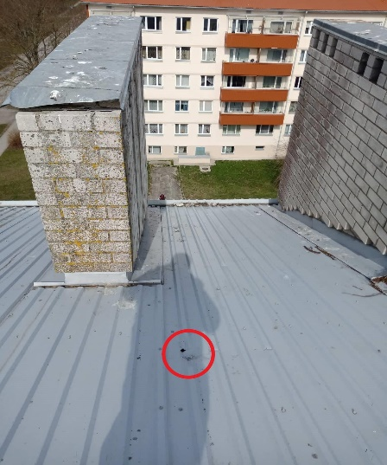

3. ja 4. lumetõke on alla kukkunud.

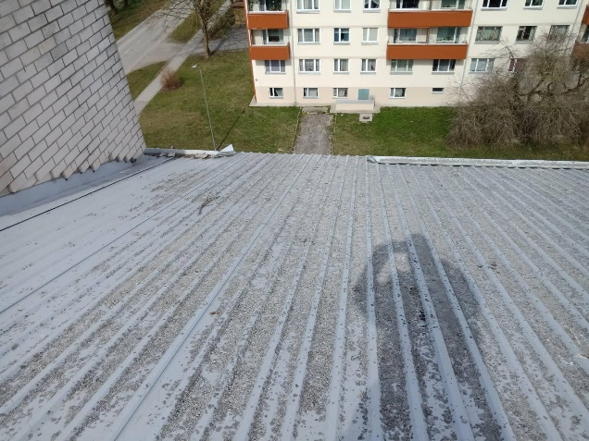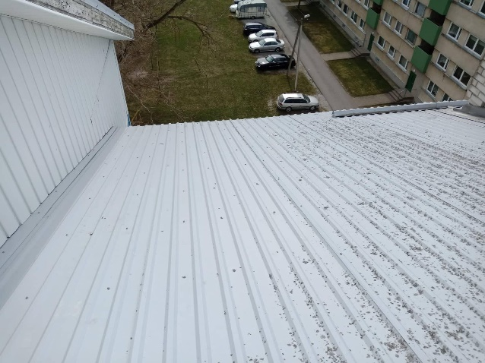

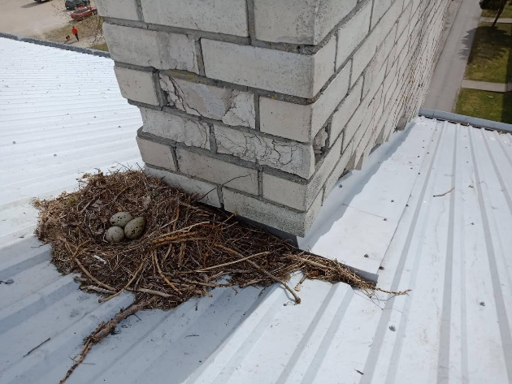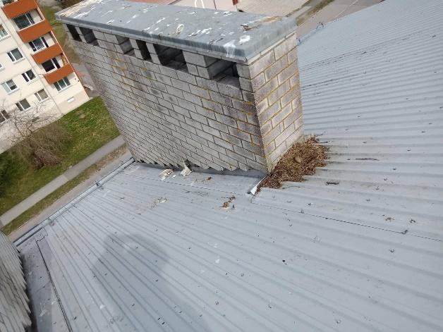

Mõned ebaühtlasest silikaattelliste kvaliteedist tingitud kahjustunud kohad kohtparandada.

